Встреча участковых уполномоченных полиции ОМВД по району Бирюлево Западное с населением
13.02.2025
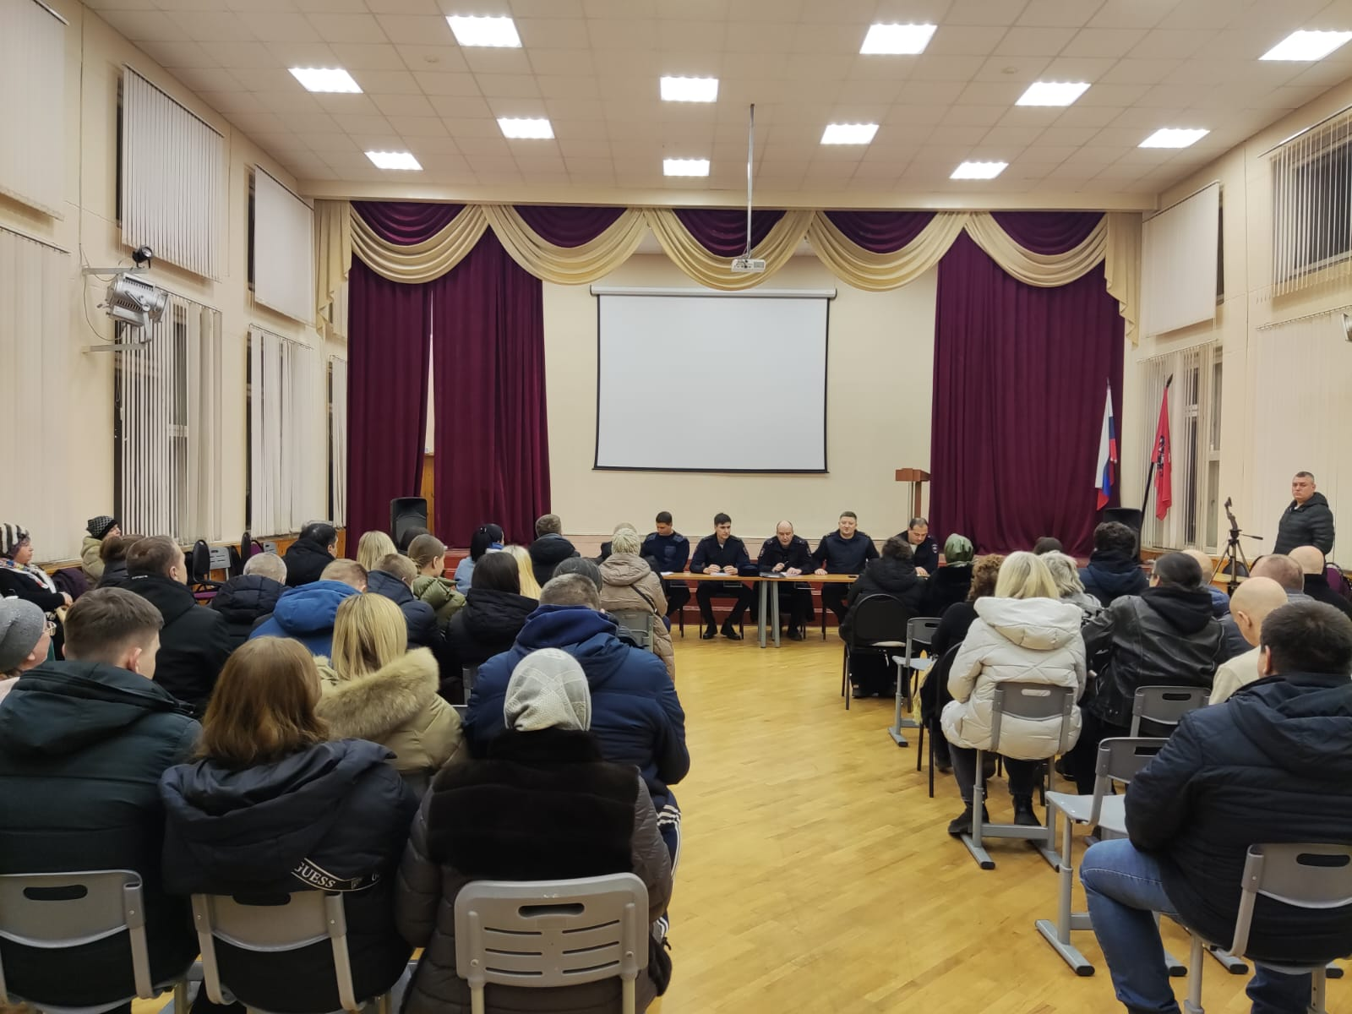
11 февраля 2025 года в здании ГБОУ «Школа 2001», расположенном по адресу: Медынская ул. д.7А состоялась встреча, организованная участковыми уполномоченными полиции ОМВД по району Бирюлево Западное. Мероприятие было посвящено общению с местным населением, отчету о проделанной работе и, что особенно важно, профилактике преступлений, в частности, дистанционных мошенничеств.
Участковые подробно остановились на наиболее распространенных схемах мошенничеств, с которыми сталкиваются жители района.
В заключительной части встречи участковые ответили на многочисленные вопросы жителей. Данная встреча стала ярким примером эффективного взаимодействия полиции и населения в целях обеспечения общественного порядка и безопасности.

Адрес страницы: http://birulevo-zapadnoe.mos.ru/counter-terrorism/anti-terrorist-activities-of-the-western-biryulyovo-district-of-southern-administrative-district-of-/measures-to-combat-extremism-and-terrorism/detail/12806919.html
Управа района Бирюлево Западное города Москвы

